КОНТРОЛА ДИМНОСТИ (ОПАЦИТЕТА) НА ТЕХНИЧКОМ ПРЕГЛЕДУ КОД АУТОБУСА ЗА ЈАВНИ ГРАДСКИ ПРЕВОЗ У ЈКП ГСП''БЕОГРАД''
CONTROL OF SMOKE(OPACITY) ON THE TECHNICAL INSPECTION FOR THE BUS IN PUBLIC TRANSPORTATION IN PTC''BELGRADE''
Слободан Мишановић, Анђелко Галић, Горан Манојловић

Резиме: Систем јавног градског превоза представља једну од најзначајнијих функција сваког града. Аутобуски подсистем превоза највише је присутан у поређењу са другим подсистемима, што за последицу има еколошко нараушавање животне средине. Једна од обавезних контрола на техничком прегледу јесте и провера димности издувних гасова возила, што предсавља значајан индикатор регуларности рада погонског мотора и система за убризгавање горива. Утврђивање димности код аутобуса изнад дозвољених граница је важан корак за спречавање даљег рада тих возила у редовној експлоатацији и предузимању техничких мера ради отклањања узрока настанка и довођења техничког стања возила у прописане оквире.
Кључне речи: димност, технички преглед, аутобус
Abstract: The public transport system is one of the most important functions of every city. The bus subsystem of transport is most present in comparison with other subsystems, which results in environmental damage to the environment. One of the compulsory control of the technical inspection is the verification of smoke exhaust gases of vehicles, which is significant indicator of the regularity of the drive motor and fuel injection systems. Determination of smoke on the bus, above the allowed limits is an important step to prevent further operation of such vehicles in regular operation and taking technical measures to eliminate the causes of and bringing the technical condition of vehicles in the prescribed limits.
Keywords: smoke, technical inspection, bus

УВОД
Аутобуси који се користе за јавни превоз путника сваких шест месеци пролазе обавезни технички преглед, чиме се проверава њихова техничка исправност. Поред провере виталних система као што су систем за кочење, управљање, светлосна сигнализација обавезна је и контрола димности издувних гасова. Ова контрола је посебно значајна са аспекта очувања и унапређења квалитета ваздуха у градовима. Систем јавног транспорта путника у Београду има укупно 1223 возних јединица, од чега аутобуски подсистем учествује са 999 возила у раду (око 81% од укупног броја возила). Респективно посматрано, од укупног броја аутобуса који се свакодневно налазе у експлоатацији, 609 аутобуса припада ЈКП ГСП “Београд” и 390 аутобуса удружењима приватних превозника [1]. Возила са дизел погоном у које спада и већина аутобуса јавног градског транспорта путника су један од узрока урбаног загађења и емисије издувних гасова у градовима.
Главни штетни састојци емисије данашњих мотора који користе конвенционално гориво (дизел) су: угљен моноксид (CO), азотни оксиди (NOx), угљоводоници (CxHy), микро честице (PM₁₀), дим као и емисија угљен диоксида (CO₂). Полазећи од чињенице да само аутобуси стратешког градског оператера ГСП „Београд“ за реализацију планираног годишњег транспортног рада, утроши око 31,99 милиона литара евро-дизел горива наводи на закључак да се ефекти смањења аерозагађења у Београду могу значајно постићи енергетским и техничко-технолошким управљањем у аутобуским подсистемом јавног градског превоза [1].
Структура аутобуског возног парка ГСП ''Београд'' према типу мотора који се користи у последњих пет година имала је сталну тенденцију побољшања и унапређења. Структура аутобуса у раду према типовима погонских агрегата са становишта емисије штетених гасова тј. Еуро норми представљено је на наредној слици 1 [2].

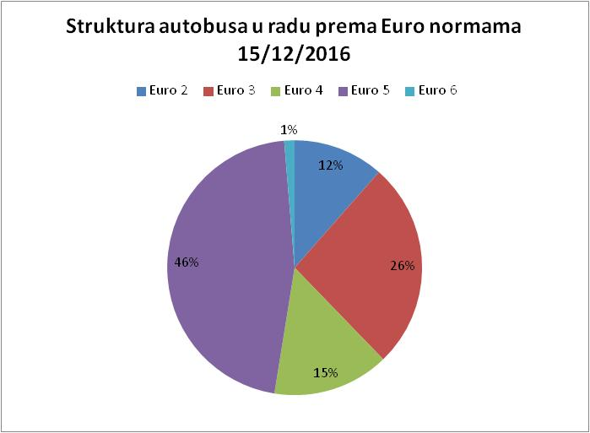
Слика 1 Структура аутобуса у раду према Еуро нормама 15/12/2016

Укупно 62% аутобуског возног парка који је ангажован у раду има еколошки прихватљиве моторе са нормама: ЕУРО 4 , ЕУРО 5/ЕЕV, ЕУРО 6 што даје значајан допринос смањењу емисије штетених гасова. Важно је напоменути да 46% аутобуског возног парка који је у раду чине аутобуси старости испод 3 године, што поред смањења емисије штетених гасова позитивно се одражава и на нижи ниво емитоване буке, смањења потрошње горива и повећању квалитета превозне услуге. На сликама бр.2,3,4 предсатвљени су најзаступљенији типови аутобуса у ГСП''Београд''.

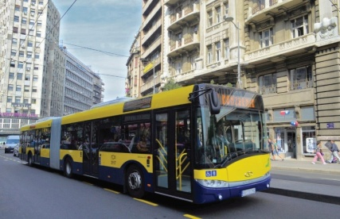  Слика 2. Solaris Urbino 18 (Euro 5) | 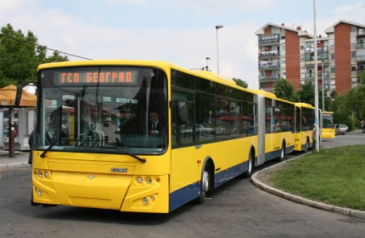  Слика 3. IK-218N (Euro 4) | 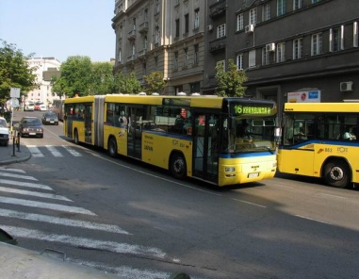  Слика 4. MAN SG 313 (Euro 3)

ЕВОЛУЦИЈА ПРОПИСА У ПОГЛЕДУ ЕМИСИЈЕ ШТЕТНИХ ГАСОВА КОД АУТОБУСА
Аутобуси за градски превоз са који имају дизел погонске моторе су током последњих 25 година доживели знатна унапређења нарочито у еколошком погледу. Прва регулатива за теретна возила и аутобусе у ЕУ је уведена Директивом 88/77/ЕЕС и након ње су донети бројни амандмани. Испод су набројани неки најважнији прописи код теретних возила и аутобуса [2]:

• Еуро 1 стандард је уведен 1992. године, а затим је уведен Еуро 2 стандард 1996. године. Ови стандарди су се односили и на теретна возила и на аутобусе, мада је стандард за градске аутобусе био необавезан.
• У 1999. години, ЕУ је усвојила Директиву 1999/96/ЕС која уводи Еуро 3 стандард (2000. године), а такође и Еуро 4/5 стандарде (2005/2008. године).
• Директива 2005/55/ЕС, прихваћена од стране ЕУ Парламента у 2005. години, уводи захтеве за ''OBD'' дијагностику. Такође су усвојене и границе емисије за Еуро4 и Еуро 5 стандарде, које су публиковане у Директиви 1999/96/ЕС.
• У децембру 2007. године, Комисија ЕУ је објавила прописе за Еуро 6 стандард за емисију, СОМ(2007)851. Нове границе за емисију које су упоредиве са стандардом US (ЕPA 2010 ) и ступиле су на снагу 2013. године.
Табела 1. ЕУРО норме емисије загађења [ g∙KWh⁻¹] , ESC TEST Dir. 1999/96/EC i 595/2009/EC ) [3]
полутант | Euro 1 [1993] | Euro 2 [1996] | Euro 3 [2000] | Euro 4 [2005] | Euro 5 [2009] | EEV [2010] | Euro 6  [2013]
CO | 4,5 | 3 | 2,1 | 1,5 | 1,5 | 1,5 | 1,5
NHCH | 1,1 | 0,95 | 0,66 | 0,46 | 0,46 | 0,25 | 0,13
NOx | 8 | 7,2 | 5 | 3,5 | 2 | 2 | 0,4
PM₁₀ | 0,36 | 0,14 | 0,1 | 0,02 | 0,02 | 0,02 | 0,01
дим [m⁻¹] |  |  | 0,8 | 0,5 | 0,5 | 0,15 | -

Од децембра 2010. године у земљама ЕУ примењује се Директива EC/33/2009 која се односи на промовисање енергетских ефикасних и еколошки чистих возила у друмском транспорту, која се користе у јавном сектеру као што су аутобуси за јавни превоз, комунална возила итд. Директива дефинише стратегију смањења емисије угљен диоксида за 20% до 2020. године у поређењу са базном 1990.годином. Значајно је истаћи да директива регулише и еколошке и енергетске критеријуме приликом набавке нових возила, који ће бити саставни део тендерске процедуре. Овом директивом дефинише се и цена емисије изражена у еврима по килограму [ €∙kg⁻¹] или граму емисије [ €∙g⁻¹] за сваки продукт: (CО2) 0,03-0,04 €∙kg⁻¹ , (NОx) 0,0044 €∙g⁻¹ , (CxHy) 0,001 €∙g⁻¹ , (PM₁₀) 0,087 €∙g⁻¹ .

АНАЛИЗА ДИМНОСТИ ''к'' ФАКТОРА КОД АУТОБУСА
Аутобуси који се користе за јавни превоз путника сваких шест месеци пролазе обавезни технички преглед, чиме се проверава њихова техничка исправност. Једна од провера јесте контрола димности издувних гасова. Анализом димности издувних гасова може се проверити техничко стање возила. Измерене вредности ''К'' фактора које прелазе дозвољене вредности су један од сигурних знакова
неисправности система за убризгавање или погоршаног стања мотора.

Мерење димности код дизел мотора садржи најмање 3 циклуса убрзања (у зависности од произвођача мерног уређаја потребно је следити упутства која даје кориштени мерни уређај) која се обављају на следећи начин:

- Мотор се загреје на радну температуру (80°C ±5°C – уколико није другачије дефинисано од стране произвођача) и оставити се да ради на режиму празног хода (минимални број обртаја).
- Педала ''гаса'' (акцелератора) притисне се до краја. Овај положај задржати док се не постигне максиманлни број обртаја мотора. Након тога педала се ослободи и сачека да мотор дође у минималан број обртаја и миран рад. При томе се на инструменту очита максимална вредност димности, коју инструмент бележи у своју меморију.
Овај поступак се понавља све док се не заврши процедура коју захтева (диктира) кориштени мерни уређај. Након завршеног мерења израчунава се средња вредност и упореди резултат са законски прописаним вредностима димности (N) дизел мотора одговарајуће категорије. Коефицијент апсорпције светлости се рачуна према једначини:

k= - $\frac{ 1}{ L}$ log_{e} (1 -$\frac{N}{100}$ ) (1)

где је:
L – дужина димног стуба у димометру [m]
Принцип рада уређаја за мерење димности представљен је на слици 5 [4].
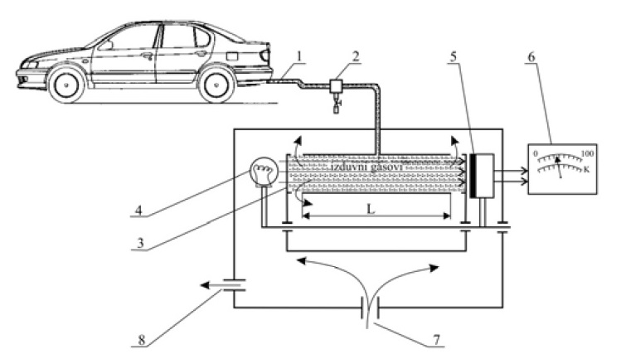

Слика 5. Шема уређаја за контролу димности код дизел мотора

Издувни гасови након проласка кроз сонду (1) и филтера за одвајање конденза (2) улазе у мерну комору (3). Кроз мерну комору се простире светлост која долази од сијалице (4). У зависности од интензитета зацрњења издувних гасова, зависи и интензитет светлости који доспе до фото ћелије (5). Што је већи интензитет зацрњења издувних гасова то ће интензитет светлости доспеле на фотоћелију бити мањи и обрнуто. Очитавање величине зацрњења издувних гасова врши се на мерном уређају (6). Чист ваудух се доводи у део апаратуре где се налази сијалица и фотоћелија, са циљем да их хлади и спречава њихово прљање.
Технички центар ГСП''Београд'' где се врши технички преглед аутобуса опремљен је уређајем за мерење димности ''Dimometar LA-100'' (слика 6). Основне карактеристике овог уређаја представљене су у табели 2.

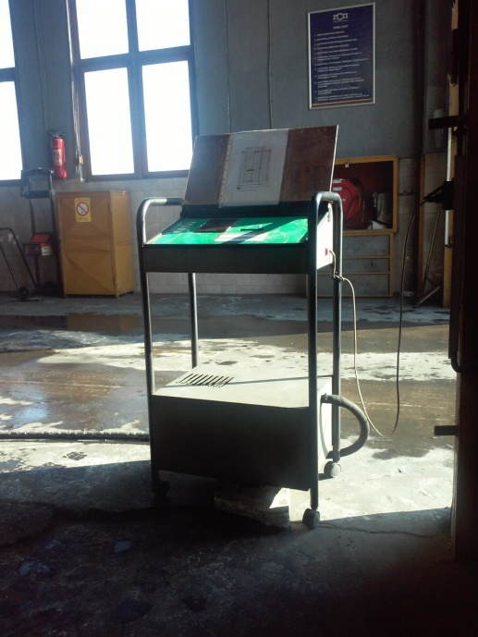  Слика 6. ''Dimometar LA-100'' | Табела 2. Kарактеристике ''Dimometar LA-100''
  Напајање | 220$±$20 V
  Потрошња | 50W
  Темепратурни  опсег рада | 5-45C°
  Дисплеј | алфанумерички 2х30
  Штампач | матрични, 20 знакова
  Папирна трака | стандардне ширине 58 mm
  Опсег мерења | 0-100% са обрачунатим  к.а.с (m⁻¹)
  Учесталост мерења | 50Hz

Уређај ''Dimometar LA-100'', врши електронску обраду података. Резултати се могу предсатвити помоћу дијаграма и одштампати са аутоматским записом датума и времена. Пример једног таквог записа предсатвљен је на слици 7.

Слика 7. Примери очитаних вредности са уређаја LA-100'

У наредној табели дати су резултати мерења димности код неких аутобуса ЈКП ГСП''Београд'' које је рађено у октобру 2016.године[5].

Табела 3. Измерене вредности димности ''K'' аутобуса ГСП Београд
Тип аутобуса (гаражни број) | Година произв. | Мотор | Снага  [kW] | Датум  мерења | Пређена километр.  [km] | Макс. вредност  ''K'' [m⁻¹] | Измерена вредност  ''K'' [m⁻¹]
Conecto (155) | 2003 | Euro 3 | 197 | 1.10.2016 | 1180 000 | 0,8 | 0,048
MAN SL 283 (783) | 2003 | Euro 3 | 210 | 3.10.2016 | 605311 | 0,8 | 0,096
MAN SG 313 (1310) | 2003 | Euro 3 | 231 | 5.10.2016 | 743 803 | 0,8 | 0,887
MAN SG 313 (1334) | 2003 | Euro 3 | 231 | 7.10.2016 | 704 981 | 0,8 | 0,655
IK-218N (1346) | 2008 | Euro 4 | 235 | 7.10.2016 | 618003 | 0,5 | 0,555
IK-218 (1369) | 2012 | Euro 4 | 235 | 7.10.2016 | 453755 | 0,5 | 0,441
IK-218 M (391) | 2013 | EEV | 235 | 10.10.2016 | 420395 | 0,15 | 0,045
MAN SG 313 (1314) | 2003 | Euro 3 | 231 | 10.10.2016 | 703 103 | 0,8 | 0,611
IK-218 (1370) | 2012 | Euro 4 | 235 | 10.10.2016 | 443621 | 0,5 | 0,399
IK-218 (1378) | 2012 | Euro 4 | 235 | 10.10.2016 | 463715 | 0,5 | 0,409
MAN SG 313 (1319) | 2003 | Euro 3 | 231 | 10.10.2016 | 755 911 | 0,8 | 0,899

Из табеле 3 се може закључити да три аутобуса ( г.б 1310, г.б 1319 и г.б 1346) имају прекорачену вредност димности. Према правилнику ГСП''Београд'', ова возила се упућују на дијагностички преглед како би се констатовао разлог. Непосредним увидом констатовано је да разлог прекорачене димности је запрљан филтер ваздуха, што се одражава на мању количину ваздуха која се доводи у цилиндре пре убризгавања горива. Ово је најчешћи разлог повећања димности код аутобуса ГСП ''Београд'', обзиром да се термини обавезних техничких прегледа аутобуса (сваких 6 месеци) често не поклапају са терминима редовних сервиса, кад се мењају филтери. Посебно ''ризичну'' групу на коју треба обратити пажњу представљају аутобуси који имају Еуро 2 и Еуро 3 моторе нивоа емисије, обзиром да је реч о аутобусима старим преко 14 година и оствареним километражама преко 700.000 километара, вероватноћа појава неисправности система за убризгавање и истрошеност ресурса самог мотора је велика. Код новијих аутобуса са моторима Еуро 5, ЕЕV, Еуро 6 вредности ''К'' фактора су изузетно ниске и често се не могу регистровати уређајем ''Dimometar LA-100''.

Мере за смањење емисије штетних издувних гасова код аутобуса
ЈКП ГСП ''Београд'' као друштвено одговорно предузеће у својим развојним плановима посебну пажњу посвећује стратегији увођења еколошки чистих возила за јавни градски превоз. Кад је у питању аутобуски подсистем циљ је да се већ у 2018.години избаце из експлоатације сви дизел аутобуси који имају Еуро 2 стандард емисије, који ће бити замењени аутобусима са Еуро 6 стандардом чиме ће се структура возног парка још значајније унапредити а тиме и еколошке перформансе возног парка у целини.
Од 1. Септембра 2016.године ЈКП ГСП ’'Београд’’ има у редовној експлоатацији 5 соло (12м) аутобуса на чисто електрични погон (произвођач ''Higer'', слика 9.) на новој градској линији ''ЕКО 1'' (Вуков споменик-Белвил, слика 8.) што предсатвља први корак у дугорочној стратегији коришћења аутобуса са електричним погоном. Ова возила имају стални тренд развоја и унапређења што их чини све више конкурентним у поређењу са другим концептима (дизел, КПГ, хибриди).
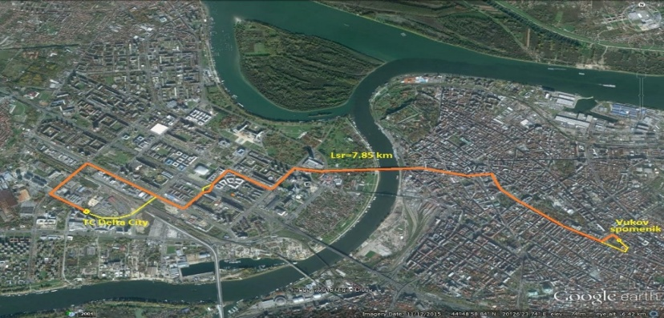  Слика 8. Траса нове линије ЕКО1 | 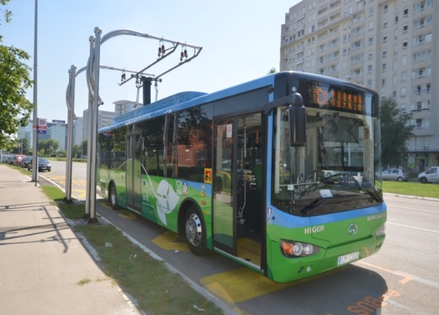  Слика 9. Е-бус HIGER KLQ6125GEV3
Увођење аутобуса на чисто електрични погон у редовну експлоатацију на линији ЕКО 1 у Београду, веома је интересантно за анализу еколошких ефеката у поређењу са аутобусима који имају друге погонске системе (дизел, КПГ, хибриди...) пре свега у погледу емисије штетних гасова: CO, NОx, CxHy, PM, емисије угљен диоксида CO₂, нивоа емитоване буке. Аутобуси на чисто електрични погон имају значајне предности у односу на аутобусе који користе фосилна горива (дизел, КПГ, ЛПГ...) и то оправдава све већу њихову примену у систему јавног градског превоза многих градова. За разлику од аутобуса са дизел или погоном на КПГ, аутобуси на чисто електрични погон током рада немају емисију штетених гасова што их чини еколошки најподобнијим за рад на пре свега централним градским линијама и саобраћаницама са највећим фрекфенцијама возила, чиме се на најбољи начин доприноси смањењу утицаја емисије штетних издувних гасова. Ефекте ''нулте емисије'' коришћења аутобуса на електрични погон упоредићемо са аутобусима на дизел погон. На основу досадашњег рада Е-буса на линији ЕКО 1, можемо усвојити да је њихова просечна потрошња електричне енергије између 1.0-1.1 kWh/km. Када би на линији ЕКО 1 радили аутобуси са дизел погоном њихова потрошња дизел горива би била око 44 l/100 km. Ако усвојимо да је просечна годишња пређена километража аутобуса 80.000 km, емисија штетених гасова дизел аутобуса са различитим типовима погонских мотора према ЕУРО нормама је представљена у табели 4 [6].
Табела 4. Емисија штетених издувних гасова од аутобуса са дизел погоном
Полутант | E.бус  [kg/години] | Дизел бус (Euro 3)  [kg/години] | Дизел бус (Еuro 4)  [kg/години] | Дизел бус (Еuro5/ЕЕV)  [kg/ години] | Дизел бус (Еuro 6)  [kg/ години]
CO  (угљен моноксид) | 0 | 274.6 | 196.1 | 196.1 | 196.1
CxHy  (угљо водоници) | 0 | 86.3 | 60.1 | 32.4 | 17.0
NO_{x}  (азотни оксиди) | 0 | 653.9 | 457.7 | 261.5 | 52.3
PM ₁₀  (микро честице) | 0 | 13.1 | 2.6 | 2.6 | 1.3

Вредности емисија штетених гасова приказаних у табели 4. односе се само за један аутобус. Ако знамо да су поједине деонице трасе линије ЕКО 1 (Бранкова улица) једне од најоптрећенијих са аутобусима за јавни превоз где часовне фрекфенције достижу и број од преко 100 аутобуса на час, могуће је изказати укупну емисију штетених гасова (табела 5) коју продукују аутобуси на годишњем нивоу на тој деоници.
Табела 5 . Годишња емисија издувних гасова од аутобуса са дизел погоном у Бранковој улици (2015.година)

Емисија угљен диоксида CO₂
Генерално посматрано угљен диоксид настаје приликом сваке реакције сагоревања у природи. Код возила са моторима СУС тај процес је присутан током читавог времена рада возила, тј. сагоревања фосилног горива у мотору. Такође приликом прераде сирове нафте у рафинеријама и приликом транспорта фосилног горива до корисника ослободи се одређена количина угљен диоксида. Анализа која обухвата све ове аспекте позната је у литератури као ''Well to Wheel'' ( од извора до точка).
Анализа емисије угљен диоксида ''Well to Wheel'' (од извора до точка) је важна ради сагледавања на глобалном нивоу и поређења нивоа емисије коју емитују аутобуси са различитим системима погона укључујући и аутобусе на чисто електрични погон. На слици 10, предсатвљен је ток електричне енергије од производње до крајњег корисника (Е-бус).

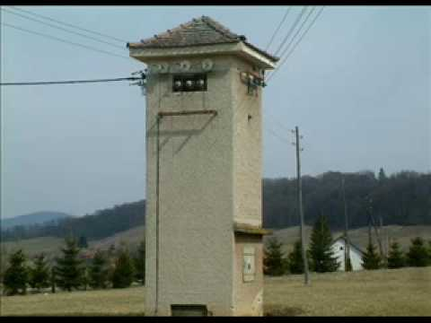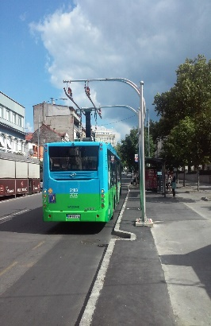
Слика 10. Производња, пренос, дистрибуција и пуњење Е-буса

Ако би анализирали емисију CO₂ ''Well to Wheel'' (од извора до точка) на примеру Србије, односно могућег масовнијег коришћења чисто електричних аутобуса у системима градског превоза, полазимо од чињенице да је производња електричне енергије у термоелектрaнама заступљена са око 70% док остатак производње потиче из хидроелектрана 30%. У табели 6. дата је производња електричне енергије у Србији за 2013. годину [7].

Табела 6. Производња електричне енергије у Србији у 2013.г
 | Термо електране (ТЕ) |  |  | Хидро | Укупно (ТЕ+ХЕ)
 |  |  |  | електране (ХЕ) | Укупно (ТЕ+ХЕ)
 | ТЕНТ | Костолац | Укупно (ТЕ)
Произведена електр.енергија [GWh] | 20.232·10³ | 6.472·10³ | 26.704·10³ | 10.729·10³ | 37.433·10³
Потребна количина угља [t] | 29152350 | 8606211 | 37758561

Коришћењем једначина за израчунавање емисије CO₂, сагоревањем угља у термоелектранама

m_{co2=} m_{f *} g_{c} * 44/12 (2)

добијамо резултате који су приказани у табели 7.

Табела 7. Емисија CO2 која потиче од производње електричне енергије у Србији у 2013.г, извор [7]
 | Термо електране (ТЕ) |  |  | Укупно (ТЕ) | Укупно (ТЕ+ХЕ)
 |  | TEНT | Костолац
Учешће угљеника | [ kgC/kg горива] | 0.198 | 0.221
CO₂ емисија | [t] | 21.16·10⁶ | 6.97·10⁶ | 28.13·10⁶ | 28.13·10⁶
CO₂ (станд.ем.факор ) | [g/kWh] | 1046 | 1077 | 1053 | 751.5

Обзиром да је учешће производње електричне енергије из термо електрана 70 %, релевантни стандардни емисиони фактор за CO₂ је 751.5 g/kWh. Ако усвојимо да је просечна потрошња аутобуса на електрични погон на линији ЕКО 1 у Београду 1.1 kWh/km, емисија CO₂ ''Well to Wheel'' (од извора до точка) би износила 826.6 g/km [6].
У истим условима рада на линији ЕКО аутобус са дизел погоном који има потрошњу од 44 l/100 km, имао би емисију CO₂ ''Well to Wheel'' од 1393.1 g/km. Из овог прорачуна се може закључити да је ниво емисије CO₂ (''Well to Wheel'') за око 40% мањи код аутобуса на чисто електрични погон у поређењу са дизел аутобусом. Нижи ниво емисије CO₂ код аутобуса са електричним погоном на ширем плану друштвене заједнице позитивно утиче на смањење ефеката стаклене баште, настанка киселих киша које изазива прекомерна емисија CO₂.

ЗАКЉУЧАК
Конторла издувних гасова на техничком прегледу генерално посматрано важан је аспект провере техничког стања свих возила а посебно аутобуса за јавни градски превоз. По свом интензитету експлоатације аутобуси за градски превоз представљају утицајне загађиваче посебно у централним градским зонама. Присуство аутобуса на улицама градова са прекомерним интензитетом емисије дима и осталих полутаната је недопустиво и обавеза превозника и других надлежних институција je да се таква пракса спречи. Технички преглед аутобуса је добар начин контроле и откривања возила која не испуњавају прописане границе. Редовно сервисирање на свим система на возилу који имају утицаја на могућност прекорачења граница димности (код дизел мотора) важан су део превенције и сигуран начин спречавања настанка поремећаја. Мере за унапређење возног парака са аспекта еколошких захтева подразумевају планску обнову возног парка са возилима која испуњавају Еуро 5 и Еуро 6 норме односно повлачење из експлоатације возила са Еуро 2 а у перспективи и са Еуро 3 стандардом емисије. Дугорочна стратегија подразумева све веће коришћење возила са хибридним или чисто електричним погоном. ЈКП ГСП ''Београд'' представља добар пример праксе у региону када је испуњавање еколошких захтева возила у питању.

ЛИТЕРАТУРА
[1] ЈКП ГСП ''Београд'' Програм пословања ЈКП ГСП ''Београд'' за 2016.годину
[2] Мишановић,С. (2017) Аутобуски подсистем јавног превоз као утицајни фактор на загађење ваздуха у Београду, Семинарски рад на докторским студијама, Факултет инжењeрских наука Крагујевац, 2017
[3] ESC TEST Dir. 1999/96/EC i 595/2009/EC
[4] Filipovci I., Bibic Dž., Pikula B., Trobradovic M. (2012) Poznavanje propisa o tehničkim pregledima, ispitivanju vozila i načinu obavljanja tehničkih pregleda vozila , Mervik, Sarajevo
[5] ЈКП ГСП ''Београд'' (2016) Документација Техничког прегледа (интерни документ)
[6] Мишановић,С., Милковић,Ж., Савковић,Д., Пауновић,Ј.(2017) Значај увођења аутобуса на
чисто електрични погон у Београду са аспекта смањења емисије штетених гасова,
12.Међународна конференција ''Безбедност саобраћаја у локалној заједници'',
Србија, Тара, 19- 22.април 2017
[7] Tomić,М., Jovanović,Z., Kitanović,M.(2015) Energetic and Ecological Aspects of the application of electric drive vehicles in Serbia, 17th Symposium on Thermal Science and Engineering of Serbia, Sokobanja, 20-23 October 2015. Proceedings on CD,pp 948-956

Пројект менаџер, Слободан Мишановић,дипл.инж.саобраћаја,ГСП''Београд'', Кнегиње Љубице 29, Београд,Србија, slobodan.misanovic@gsp.co.rs
Шеф техничког прегледа, Анђелко Галић, дипл.маш.инж., ГСП''Београд'', Кнегиње Љубице 29, Београд,Србија, andjelko.galić@gsp.co.rs
И.Д. саобраћајног погона ''Карабурма'', Горан Манојловић, дипл.инж.маш, ГСП''Београд'', Кнегиње Љубице 29, Београд,Србија, goran.manojlovic@gsp.co.rs

